**МБДОУ Кашарский д/с №2 «Сказка»**

**Фотоотчет**

**летних мероприятий по ПДД**

Учителя-логопеда Готовец Евгении Алексеевны

**сл. Кашары 2021 г.**

**МБДОУ Кашарский д/с №2 «Сказка»**

**Фотоотчет**

**летних мероприятий**

Учителя-логопеда Готовец Евгении Алексеевны

**Тема:** Правила поведения на улице

**Цель:** расширение представления **детей о правилах поведения на улице**, развитие **познавательного интереса** и речи.

**Задачи:**

1. Формировать представления о безопасном поведении на улице;

2. Расширять знания о правилах поведения пешеходов;

3. Развитие речи;

4. Совершенствование лексического словаря.

Беседа о правилах поведения на улице.

Оборудование: Книга «Развитие речи. Мир вокруг тебя»

Н. Жукова

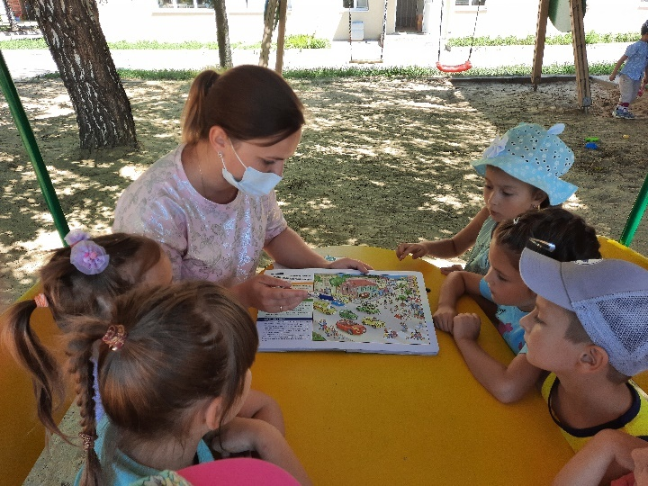 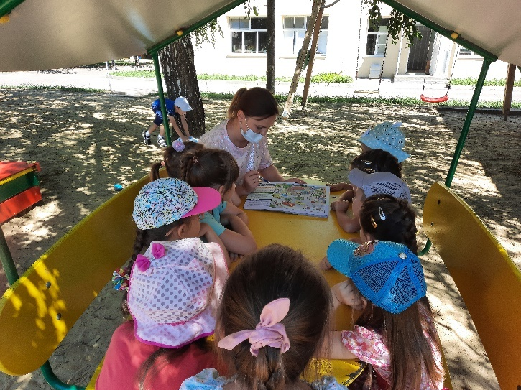

**Тема:** Правила дорожного движения

**Цель:** закрепить знания о правилах дорожного движения.

**Задачи:**

1.Прививать мотивацию к соблюдениям правил дорожного движения;

2.Развивать мышление;

3.Расширить словарный запас;

4. Развивать умение различать дорожные знаки.

Игра «Правила дорожного движения»

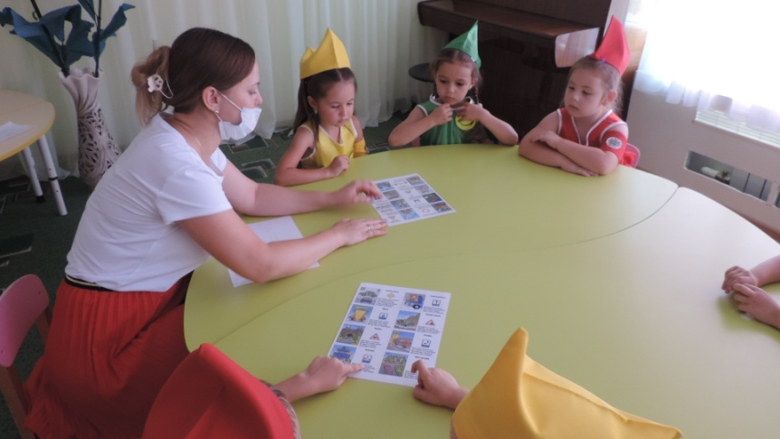 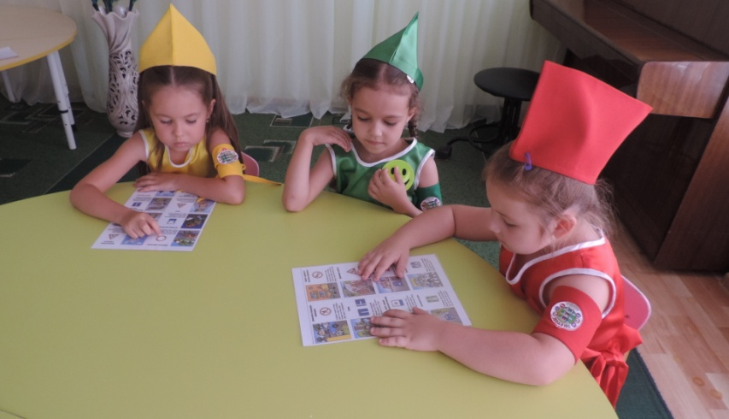

**Тема:** Знания по ПДД

**Цель:** Проверить знания по ПДД

Задачи:

1.Формировать устойчивые знания по ПДД;

2.Сформировать умения разгадывать кроссворды;

3. Развитие любознательности;

4. Развитие речи.

1. Разгадывание кроссворда;

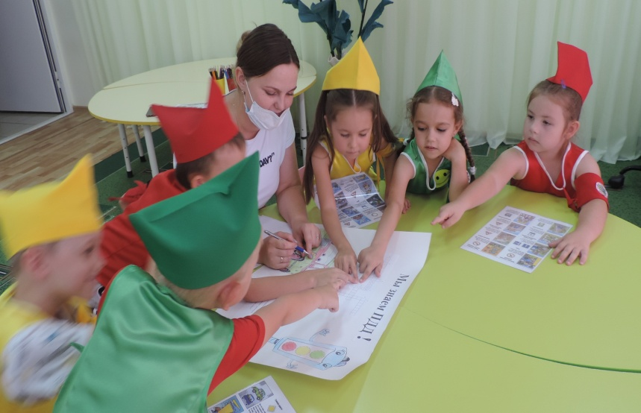 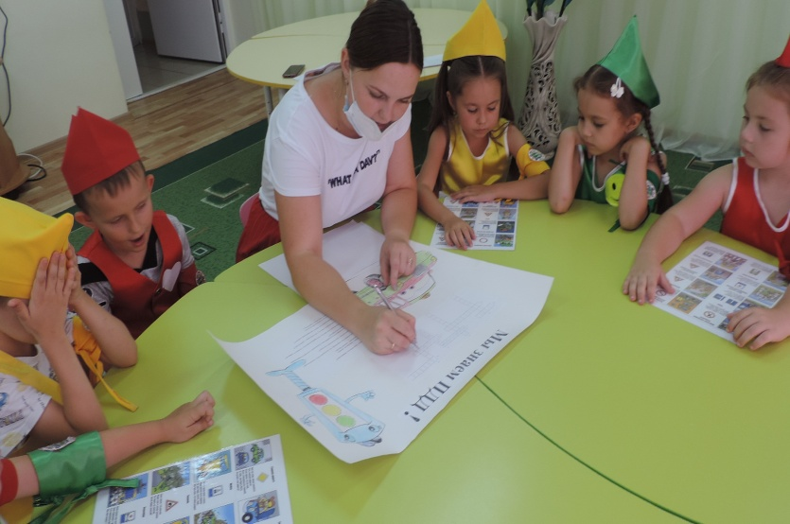

2. Создание стен газеты;

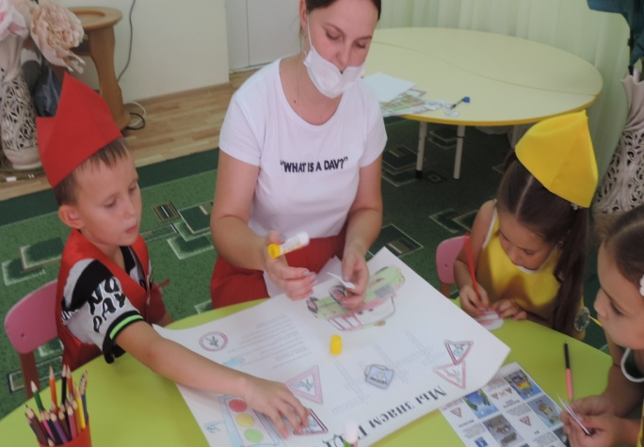 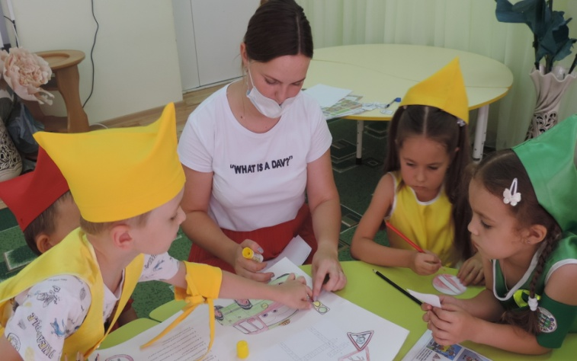

3. Раскрашивание знаков.

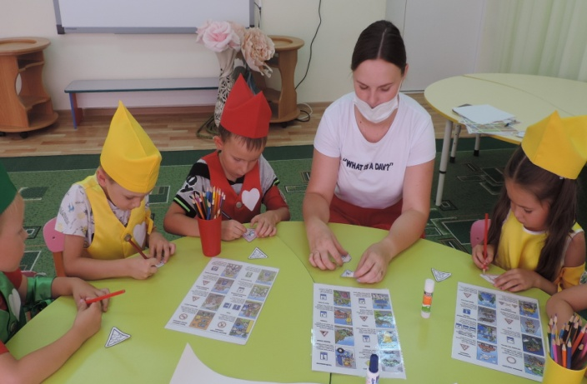 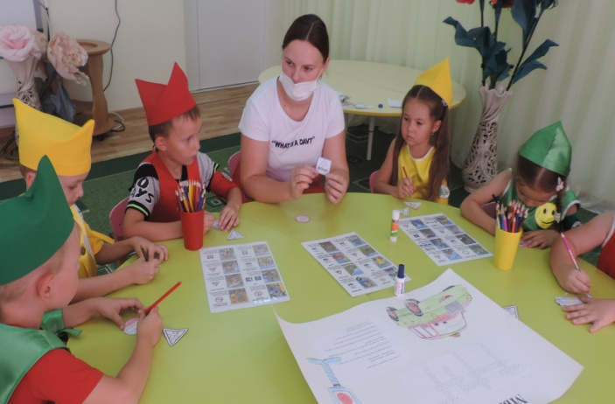

**Тема:** Правила поведения в общественных местах

**Цель:** Закрепить знания о правилах поведения в общественных местах.

**Задачи:**

1.Учить детей соблюдать правила дорожного движения;

2. Развивать зрительное восприятие;

3. Воспитывать самостоятельность и усидчивость;

4. Развитие связной речи.

Игра «Определи, где правильно?»

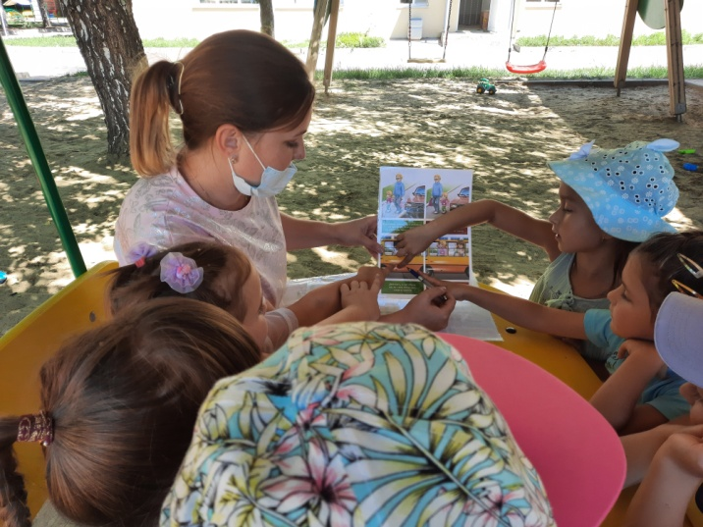 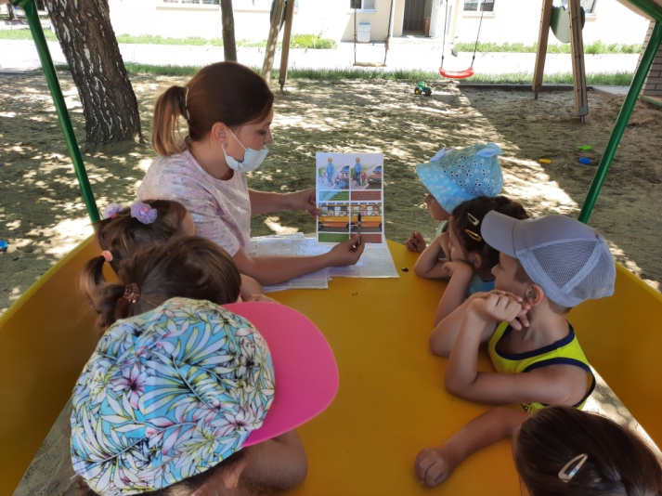

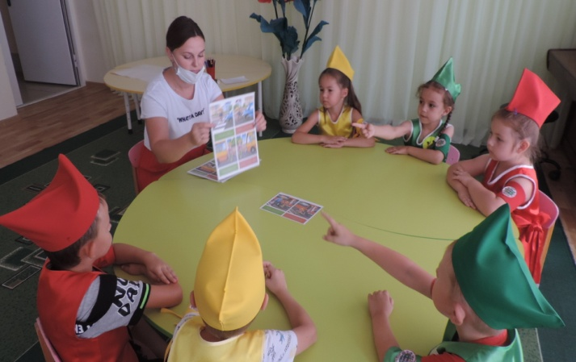 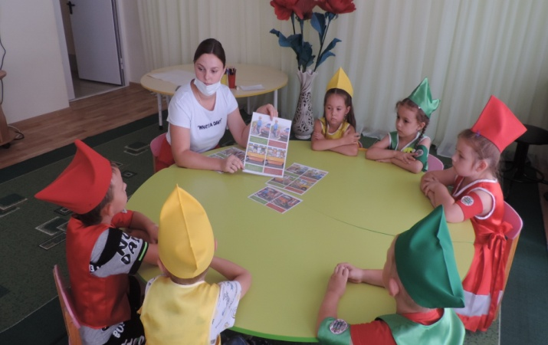

**Тема:** Мы знаем и соблюдаем правила дорожного движения!

**Цель:** Обобщение знаний по ПДД.

**Задачи:**

1.Закрепление знаний по ПДД;

2.Развитие речи;

3. Развитие творческих способностей детей.

Создание памятки по ПДД

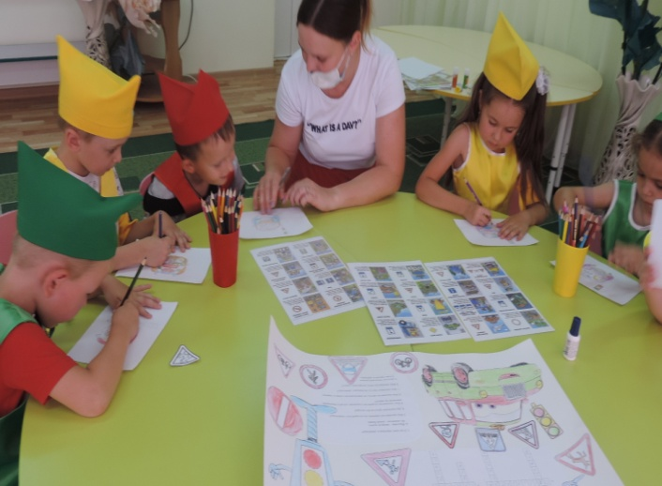 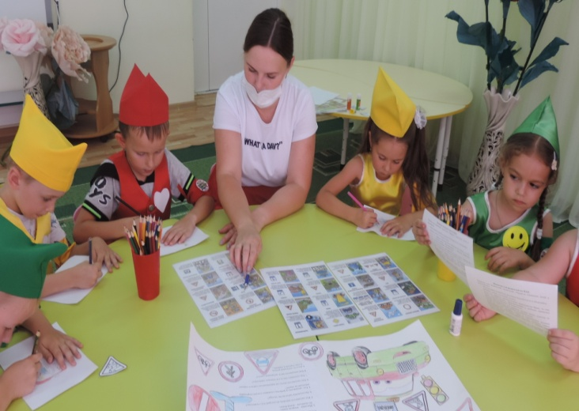

Подведение итогов занятия

